Komplexní a integrační rehabilitační centrum VFN pro osoby
s duševní poruchou
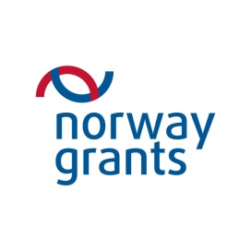
V souladu s dodatečnou výzvou na předložení žádosti o grant na dodatečné aktivity v Programu CZ11 - Iniciativy v oblasti veřejného zdraví, Aktivita I. Psychiatrická péče, předložila VFN v Praze v červnu 2015 žádost o "Rozšíření a doplnění aktivit projektu NF-CZ11-OV-2-023-2015". Žádost byla ze strany Zprostředkovatele programu schválena dne 30.7.2015.

Rozšíření a doplnění aktivit projektu NF-CZ11-OV-2-023-2015
Nezbytnou součástí komplexnosti péče o duševně nemocné je mimo jiné zajištění odpovídající úrovně fyzioterapie pacientů a zároveň zajištění bezbariérovosti při zajišťování úzdravy pacientů.
Aby byly zajištěny tyto podmínky v rámci realizace projektu, je nezbytné realizovat aktivity s tím související, které původně nebyly do klíčových aktivit projektu zařazeny. Jedná se zejména
o Integrační aktivity a vybudování Přístupové cesty k terapeutické zahradě.
Integrační aktivity zajistí v období od 1.11.2015 do 31.3.2016 fungování integračního centra a chráněné dílny pro osoby s duševní poruchou. Chráněná dílna poskytne osobám s duševní poruchou rehabilitační zázemí, možnost pracovního uplatnění a osobního rozvoje. Integrační centrum rozšíří pacientům terapeutické a rehabilitační možnosti v prostředí přilehlé zahrady mimo prostory uzavřeného klinického pracoviště.
Zároveň jsou do dodatečné aktivity zařazeny výdaje na povinnou publicitu projektu a také náklady na pořízení fyzioterapeutických pomůcek nezbytných pro práci s duševně nemocnými.
Cílem zařazení dodatečné aktivity projektu je v souladu s prioritami programu CZ11 snaha o zajištění komplexnosti resocializace, usnadňující pacientům návrat jak zpět do rodiny, tak do společnosti.
Projekt podpořený grantem z Norska
Supported by a grant from Norway

Praha, říjen 2015

